DANY GUILBAULT

Sur toi personnellement :
1. Pour toi, le football c’est : une passion
2. Club(s) précédent(s) : un grand club d'une autre region
3. Le plus haut niveau auquel tu as joué : 1ere div
4. Depuis quand es-tu au club : 6 ans
5. Poste que tu occupes sur le terrain :défenseur
6. Le poste que tu aimerais jouer :le poste à louker ( pour rien branler le dimanche)
7. Le meilleur joueur du monde à ton poste :Marcel Desailly
8. Un geste de superstition :prendre un berroca à 12h tous les dimanches de match
9. Ton geste technique préféré :il y en a tellement!!!!!
10. Ton club préféré :L'OM
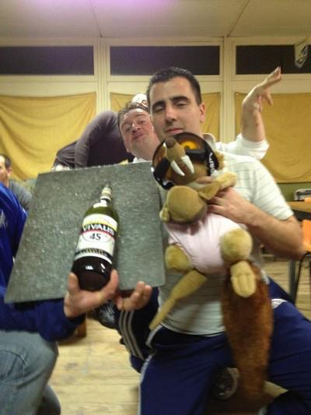
11. Ton joueur préféré :Messi
12. Ton entraineur préféré :Wenger
Dans les vestiaires de l’ESB :
13. Le plus en retard :Boubou
14. Le plus chambreur :Alain Chaillou
15. Le Mr Prout :Juju Vincent
16. Le moins attentif :Xav
17. Le plus trainard :Pat Chiron
18. Le plus bringueur :Ben
Sur le terrain :
19. Le plus technique :Nico Gauvrit
20. Le plus rapide :Matt
21. La plus grosse charrette :Momo
22. Le plus réaliste devant le but :Seb Poiss
23. Le plus « tireur de pigeons » :Mimi Lubin
24. Le plus râleur :Mimi Roirand
25. Le plus fragile :Matt
26. Le meilleur joueur sur le terrain :DIEU
Questions bonus :
27. Le meilleur supporter :Hubert
28. Le meilleur « GLAND’OR » : Morgan
29. Ton meilleur souvenir au club : il y en a beaucoup, c'est surtout de belles rencontres avec des supers mecs !!!!!
30. Décris L’ESB en un mot :bleu

